文例１ 文例２
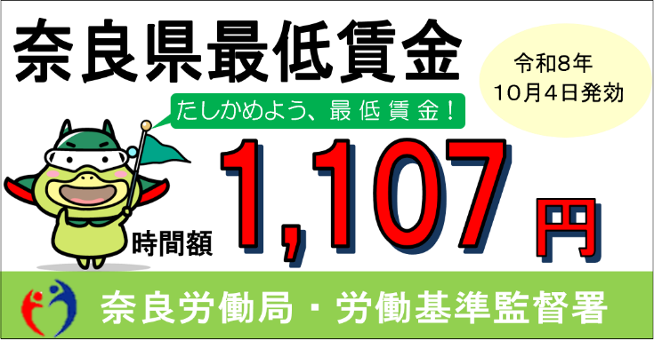


時間額

文例３
【発効日】令和８年１０月４日
奈良県最低賃金は県内で働くすべての労働者に適用されます。
奈良労働局賃金室 ０７４２－３２－０２０６
奈良県最低賃金 時間額 １,１０７円



厚生労働省HP「賃上げ」支援助成金パッケージ
支援策の詳細はHPをご覧ください

奈良県の最低賃金
必ずチェック、最低賃金！


文例４
地域別最低賃金
奈良県最低賃金 | 時間額 １,１０７円  （令和８年１０月４日発効）
特定最低賃金
奈良県はん用機械器具、生産用機械器具、業務用機械器具製造業最低賃金 | 時間額 １,１０７円  （令和８年１０月４日から  奈良県最低賃金を適用）
奈良県電子部品・デバイス・電子回路、発電用・送電用・配電用電気機械器具、産業用電気機械器具、民生用電気機械器具製造業最低賃金 | 時間額 １,１０７円  （令和８年１０月４日から  奈良県最低賃金を適用）
奈良県自動車小売業最低賃金 | 時間額 １,１０７円  （令和８年１０月４日から  奈良県最低賃金を適用）


・奈良県最低賃金は、正社員だけでなく、パート・アルバイト等雇用形態を問わず、すべての労働者に適用されます。
ただし、奈良県最低賃金と特定最低賃金の両方が適用される場合は、金額の高いほうの最低賃金が適用されます。
・最低賃金には精皆勤手当、通勤手当、家族手当、時間外労働・休日労働・深夜労働の割増賃金、賞与、臨時の賃金は算入されません。
・月給制の場合は、月給額を1か月平均の所定労働時間で除して金額を比較してください。
月給制における最低賃金チェックツールはこちら →

奈良労働局賃金室 ０７４２－３２－０２０６

厚生労働省HP「賃上げ」支援助成金パッケージ
支援策の詳細はHPをご覧ください
文例５ 文例６


奈良県最低賃金は正社員のみでなく、パート・アルバイト等
（令和８年10月４日発効）

雇用形態を問わず、すべての労働者に適用されます。

奈良労働局賃金室 ０７４２・３２・０２０６

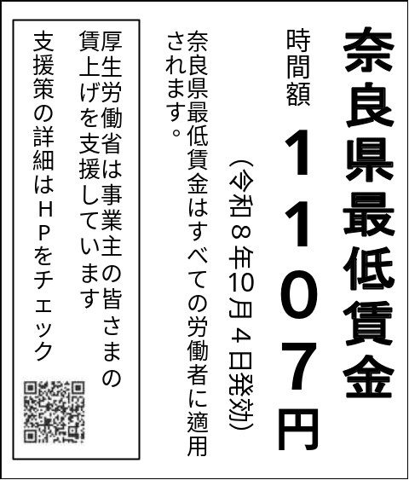
厚生労働省ＨＰ
「賃上げ」支援助成金パッケージ
支援の詳細はＨＰをご覧ください

奈良県自動車小売業最低賃金 | 奈良県電子部品・デバイス・電子回路、発電用・送電用・配電用電気機械器具、産業用電気機械器具、民生用電気機械器具製造業最低賃金 | 奈良県はん用機械器具、生産用機械器具、業務用機械器具製造業最低賃金 | 特定最低賃金 | 奈良県最低賃金（令和８年10月４日 発効） | 地域別最低賃金  奈良県の最低賃金
時間額 １１０７円  (令和 ８ 年 10月４日  から奈良県最低賃金を  適用) |  |  | 特定最低賃金 | 時間額 １１０７円 | 地域別最低賃金  奈良県の最低賃金

文例７

必ずチェック、最低賃金！
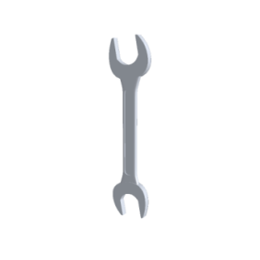
・奈良県最低賃金は、奈良県内で働くすべての人に適用されます。ただし、奈良県最低賃金
と特定最低賃金の両方が適用される場合は、金額の高いほうの最低賃金が適用されます。
・最低賃金には精皆勤手当、通勤手当、家族手当、時間外労働・休日労働・深夜労働の割増賃金、賞与、臨時の賃金は算入されません。
・月給制の場合は、月給額を１か月平均の所定労働時間で除して金額を比較してください。

月給制における最低賃金チェックツールはこちら →

奈良労働局賃金室 ０７４２・３２・０２０６

厚生労働省ＨＰ「賃上げ」支援助成金パッケージ
支援の詳細はＨＰをご覧ください
厚生労働省HP「賃上げ」支援助成金パッケージ
支援策の詳細はHPをご覧ください

